系统是 Windows7中文旗舰版现象是这样的，桌面右下角的网络连接有黄色的叹号，本地连接状态里显示：IPV4无Internet访问权限, IPV6无网络访问权限
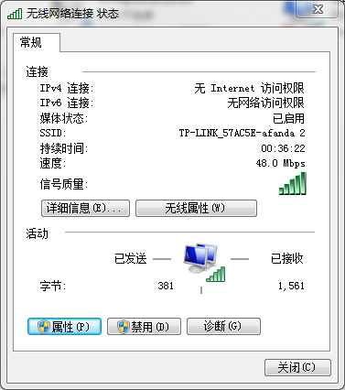
这个问题大家很头疼，决定一探究竟，到底win7在我连上路由器时都做了什么了。
捕获：
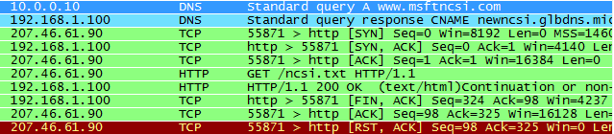
首先一个DNS请求，，然后请求此主机的/ncsi.txt文件。
这个NCSI到底是做什么的呢？
NCSI是网络连接状态指示器和产生的 Internet 通信。网络感知会收集网络连接信息，如计算机的域名系统 (DNS) 后缀、林名称和计算机连接到的网络的网关地址。当被网络感知调用时，NCSI 可以为既定网络添加有关以下功能的信息：
到 Internet 的连接
http://www.msftncsi.com/ncsi.txt 的请求
称为 ncsi.txt 的页面，其中包含以下文本行，这些文本行没有终止新行或其他非打印字符：
Microsoft NCSI
（页面标题禁用缓存。）
到 Internet 的连接（可能包括发送 DNS 查询和获得正确解析 DNS 名称的功能）
dns.msftncsi.com 的 DNS 名称解析的请求
DNS 名称解析为：
131.107.255.255
（这里其实也捕获到了此DNS请求，没有贴图）
现在只要关闭此网络感知功能即可，首先从Windows 7系统的开始菜单中依次点选“所有程序”/“附件”/“运行”命令，弹出对应系统的运行文本框，在其中执行“gpedit.msc”字符串命令，打开Windows 7系统的组策略控制台窗口。
依次展开“计算机配置”、“管理模板”、“系统”和“Internet 通信管理”，然后单击“Internet 通信设置”。在详细信息窗格中，双击“关闭 Windows 网络连接状态指示器活动测试”，然后单击“已启用”。
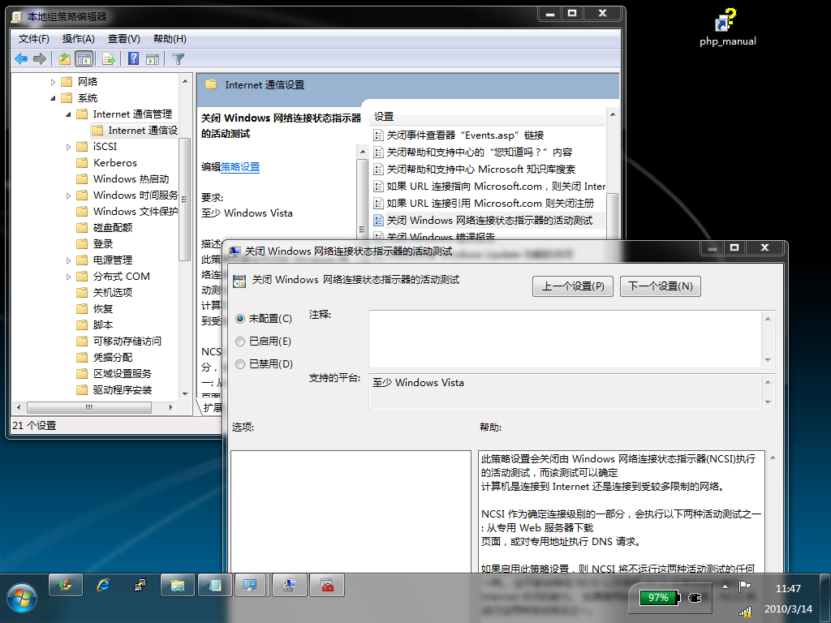
现在断开网络，然后再次连接，是否还有黄色的小图标呢。还有？ok，重启一下电脑吧。
干净的网络连接指示。


我在网上网购了戴尔灵越15笔记本,可是不能上网呀. 无线连接正常，能上网，提示连接受限，查看属性，IPV4和IPV6，其中IPV4是“没有INTERNET访问权限”，IPV6是“没有网络访问权限”，
为解决问题，做了如下尝试：
2、卸载ACCESS CONNECTION，使用WINDOWS 7自带的无线管理系统－－无效
3、按照网上某些帖子的说法，禁用了IPV6－－－无效。
4、将无线网卡卸载后重新安装－－－无效
5、升级无线网卡驱动到最新的版本－－－无效
6、启用管理员账户，并用管理员账户登录－－－无效
7、无线路由器DHCP重新进行了配置，更改相关的配置信息－－无效
分析：通过链接的情况看，应该机器和路由器已经建立链接了，但是却没有INTERNET的访问权限。
在网上搜了一下，这个问题出现不是个案，许多兄弟都有发现这种情况，而且都是在WIN7安装后出现的，很奇怪。期待高人指点啊

二、把本地连接属性里面的TCP/IP协议属性对话框打开，方法：网上邻居---属性---本地连接---属性---TCP/IP协议
然后选手动配置IP，随便填入192.168.0.1之类的IP，子网掩码输入255.255.255.0，点确定即可。
出现提示的原因是：
SP2更多考虑了安全问题，你的IP设置为自动获取，其实是从DHCP服务器获取IP及相关参数，但是这个过程可能由于某种原因，没有完成．在SP1时代，这种情况下，操作系统为了防止脱网（微软这么写的），自作主张为网卡设置169.x.x.x的保留IP，不作任何错误提示，如果有多台计算机没有获得正确的IP，那么他们通过保留地址还可以互相通讯。但是安装SP2后，操作系统依据“安全”至上的原则，不分配任何IP，切断网络连接，并报告错误“本地连接受限制或无连接”。
如果想不显示的话，网上邻居右击属性 > 本地连接属性 > 连接后在通知区域显示图标
前面的勾去掉 > 确定
三、改一下mac地址，状态-属性-配置-高级-本地管理的mac地址，勾上面的选项，输入如020202020202的12位数就行了

其他回答 共5条
我的方法 介绍一下

一开始我也十分困惑这个问题，曾经一气之下还又装了一遍。

最后反复摸索 得出这个方法：

点开IPV4进行属性 设置

192.168.1.100
255.255.255.0
192.168.1.1

DNS不用管，然后应用

最后点开你的网络连接重新修复一下就OK

一般修复成功就会提示问题是未设置DHCP 或者是IP地址

这是我自己总结的 我的电脑适用 原理我也不清楚

希望对你有帮助
回答者： 初吻给了猫 | 三级 | 2010-1-26 16:36 | 检举

我刚解决，也是这个问题，下面的办法是网上找到的，希望对你有帮助：

windows7未识别的网络寻遍整个互联网无人能解决，今天被我无意中解决了……

以下方法，只是我误打误撞得到，并且在我的windows server 2008 r2 RTM和同学的 win7 32位 RTM（均为原版）系统上成功解决问题。如果你操作后结果不一样，请先确定你的系统是否与我们的一样，操作是否有误，有些小白一向是看说明不耐烦不仔细，操作不认真，出了问题或没达到一样的效果就怪别人的方法有问题，这种一便秘就怪地球没有吸引力的人我经常碰到，习惯了！

大千世界无奇不有，微软的补丁也不能保证在所有人的电脑上都打得上。

共享软件与方法不是任何人的义务，共享没有“售后”（因为根不就不是售给你的），所以不会为因软件、方法、使用者操作不当等原因造成的损失负责。

共享者不是你的打工者，请不要颐指气使、叫嚣指责。使用别人善意共享的东西（当然也有恶意共享的，那种情况除外）应该怀着感恩的心，既使使用后发现不适合你！

如果你发现我下面的说明确实漏掉了什么，请告诉我补上。

--------------------------------------------------------------------------------

用xp时一般通过设置本地连接属性里的TCP/IP属性里的ip、DNS等解决本地连接受限以节省开机时本地连接的寻找时间，加快启动速度。

用windows server 2008 r2（win7服务器版） 后，发现按xp里一样设置，却总是出现本地连接 未识别的网络。

观察发现开机到桌面后，网络连接里有几秒的寻找过程然后本地连接下就出现 未识别的网络，虽然时间不长，但感觉就是不爽。

如果电脑互联并组建了局域网，有DHCP服务器（路由器好像是一种），能连接到局域网，估计就不会提示 未识别的网络 了。但是我不用也不想组建成局域网啊！

搜遍互联网，按网上的方法去掉本地连接属性里的TCP/IP属性里的 IPV6 、链路层拓扑发现映射器 I/O 驱动程序、链路层拓扑发现响应程序 等均无效果。

今天开机看到拖盘网络连接上又在转圈，很是不爽。

原创

--------------------------------------------------------------------------------
首发http://wuxiong8665.blog.163.com/blog/static/935122009102745539661/

于是 打开 网络和共享中心 －更改适配器设置－本地连接 －右击－属性－（心想把本地连接禁掉相当于把网卡禁了，肯定上不了网了，那我把 internet协议版本4 TCP/IPv4 的勾选也去掉会怎样呢？） 去掉internet协议版本4 TCP/IPv4 的勾选－结果宽带断后重连上了，同时本地连接变成已启用。不会提示 未识别的网络 的网络了。完美解决。

--------------------------------------------------------------------------------

由于我的是win2008r2，操作时可能与win7有些许不同，但差不多的，不需要卸载，也不建议卸载，说不定以后用得到，只要去掉勾选就行了。

下面有人说去勾选有关联，我的win2008r2在去勾选时是互不影响的，后来我把Microsoft网络客户端（用于访问Microsoft网站上的资源）的勾选也去掉了，本来以为这样会造成无法自动更新，结果没发现任何影响！看看我的选择的截图！

看来与xp里还是有区别的啊！难怪网上没人解决了这个问题，主要是受xp思想影响，认为 internet协议版本4 TCP/IPv4 应该勾选（组局域网确实应该勾） 设置好ip地址就不会出现本地连接问题，实际上 win7 已经不是这样，只要勾选了协议，电脑找不到本地网络，它就会提示 未识别的网络。
回答者： 影呆子 | 一级 | 2010-1-31 16:33 | 检举

同求 ，1楼方法试了不好使，2楼好像说的是掉线问题呀
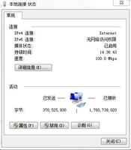
回答者： color_sun | 三级 | 2010-2-2 03:28 | 检举

WIN7的网络配置与路由冲突
回答者： 红尘有你789 | 一级 | 2010-2-2 23:06 | 检举

我也遇到了这个问题，应该是win7网路权限问题：
如果要解决这个问题，请启用遭到停用的服务，然后启动这些服务：

1. 在 [我的电脑] 上按一下滑鼠右键，再按一下 [管理]。
2. 双击 [服务及应用程式]，再双击 [服务]。
3. 在 [Telephony] 上按一下滑鼠右键，再按一下 [内容]。
4. 在 [一般] 索引标签的 [启动类型] 方块按一下 [手动]。
5. 在 [一般] 索引标签按一下 [服务状态] 之下的 [启动]，再按一下 [确定]。
6. 重复步骤 3 至 5 启用 Remote Access Connection Manager 及 Remote Access Auto Connection Manager。()
二，打开 \windows\system32\logfiles 如果看到 wmi文件夹，在wmi文件夹上点右键，点获取管理员权限 ,后重启即可修复
三，如果在〔服务状态〕下按启动失败的话，那请先操作第二步获取wmi文件管理员权限，然后再去启动服务将以下内容另存为文本文件，然后修改该文件的扩展名为.reg ，双击导入注册表即可。

友情提醒：如果导入注册表不起效果，那么请删除下面字段每一行前面的空格。

Windows Registry Editor Version 5.00

[HKEY_CLASSES_ROOT\*\shell\runas]

@="管理员取得所有权"

"NoWorkingDirectory"=""

[HKEY_CLASSES_ROOT\*\shell\runas\command]

@="cmd.exe /c takeown /f \"%1\" && icacls \"%1\" /grant administrators:F"

"IsolatedCommand"="cmd.exe /c takeown /f \"%1\" && icacls \"%1\" /grant administrators:F"

[HKEY_CLASSES_ROOT\exefile\shell\runas2]

@="管理员取得所有权"

"NoWorkingDirectory"=""

[HKEY_CLASSES_ROOT\exefile\shell\runas2\command]

@="cmd.exe /c takeown /f \"%1\" && icacls \"%1\" /grant administrators:F"

"IsolatedCommand"="cmd.exe /c takeown /f \"%1\" && icacls \"%1\" /grant administrators:F"

[HKEY_CLASSES_ROOT\Directory\shell\runas]

@="管理员取得所有权"

"NoWorkingDirectory"=""

[HKEY_CLASSES_ROOT\Directory\shell\runas\command]

@="cmd.exe /c takeown /f \"%1\" /r /d y && icacls \"%1\" /grant administrators:F /t"

"IsolatedCommand"="cmd.exe /c takeown /f \"%1\" /r /d y && icacls \"%1\" /grant administrators:F /t"

